Министерство образования Республики Беларусь
Учреждение образования
«Белорусский государственный университет информатики
и радиоэлектроники»

Специальность «Программная инженерия»

Кафедра инженерной психологии и эргономики

Учебная дисциплина «Конструирование программного обеспечения»

ОТЧЕТ

по лабораторной работе № 2
«tracerout»

Подготовил: ст. гр. 410901
Гаркуша А.С.

Проверил: Болтак С.В.

Минск 2026
Задание:
Необходимо разработать простейший аналог утилиты traceroute / tracert, изученной в рамках первой лабораторной работы. В качестве протокола передачи данных можно использовать ICMP или UDP (на выбор). При реализации использовать программный интерфейс сокетов (готовые реализации отправки/получения echo запросов использовать запрещено).
Утилита должна принимать в качестве параметра IP-адрес целевого узла и выводить узлы маршрута аналогично системному traceroute / tracert (порядковый номер, время ожидания ответа для каждого отправленного пакета и адрес узла). Следует отправлять более одного пакета.
Проверьте, что разработанная программа дает такие же результаты, как и системная. Проанализируйте трафик, генерируемый вашей программой в процессе работы, с помощью Wireshark. Также Wireshark можно использовать при отладке, в случае проблем с получением эхо-ответов.
Обратите внимание на значение контрольной суммы (Wireshark показывает, верно ли оно подсчитано) и обновление значения sequence number между отправками (изучите, как оно изменяется в системной утилите traceroute / tracert).
ВАЖНО: сетевой экран (фаервол) может блокировать ICMP-пакеты с типом "TTL expired", получение и анализ которых необходим для определения промежуточных узлов на маршруте. Отключите сетевой экран во время тестирования или настройте таким образом, чтобы нужные пакеты не фильтровались.
Код программы:

using System;
using System.Net;
using System.Net.Sockets;
using System.Text;
using System.Diagnostics;
using System.Threading;

namespace CustomTraceroute
{
class Program
{
// Константы для ICMP
const int ICMP_ECHO_REQUEST = 8;
const int ICMP_ECHO_REPLY = 0;
const int ICMP_TIME_EXCEEDED = 11;
const int MAX_HOPS = 30;
const int PACKET_SIZE = 64;
const int RECEIVE_TIMEOUT = 4000;

static void Main(string[] args)
{
if (args.Length < 1)
{
Console.WriteLine($"Запустите приложение через командную строку от имени администратора.");
return;
}

string targetHost = args[0];
IPAddress targetIp;

try
{
IPHostEntry hostEntry = Dns.GetHostEntry(targetHost);
targetIp = hostEntry.AddressList[0];
Console.WriteLine($"Трассировка маршрута к {targetHost} [{targetIp}]");
}
catch (Exception ex)
{
Console.WriteLine($"Ошибка разрешения имени: {ex.Message}");
return;
}

Console.WriteLine(" # RTT1 RTT2 RTT3 Адрес узла");
Console.WriteLine("-----------------------------------------------");

// Raw socket для ICMP
Socket socket = new Socket(AddressFamily.InterNetwork, SocketType.Raw, ProtocolType.Icmp);
socket.SetSocketOption(SocketOptionLevel.Socket, SocketOptionName.ReceiveTimeout, RECEIVE_TIMEOUT);

// Идентификатор процесса для различия наших пакетов
short processId = (short)Process.GetCurrentProcess().Id;

try
{
for (int ttl = 1; ttl <= MAX_HOPS; ttl++)
{
socket.SetSocketOption(SocketOptionLevel.IP, SocketOptionName.IpTimeToLive, ttl);

int successes = 0;
string nodeAddress = "";

// 3 пакета на каждый hop
for (int i = 0; i < 3; i++)
{
string rtt = "*";
byte[] packet = BuildIcmpPacket(processId, (short)i);

try
{
Stopwatch sw = Stopwatch.StartNew();
socket.SendTo(packet, new IPEndPoint(targetIp, 0));

byte[] receiveBuffer = new byte[256];
EndPoint remoteEndPoint = new IPEndPoint(IPAddress.Any, 0);
int received = socket.ReceiveFrom(receiveBuffer, ref remoteEndPoint);
sw.Stop();

// Определяем смещение IP-заголовка (если присутствует)
int ipHeaderLength = 0;
if (received >= 20)
{
int versionAndIhl = receiveBuffer[0];
int version = (versionAndIhl >> 4) & 0x0F;
if (version == 4)
{
ipHeaderLength = (versionAndIhl & 0x0F) * 4;
}
}

if (received >= ipHeaderLength + 8)
{
byte icmpType = receiveBuffer[ipHeaderLength];
nodeAddress = ((IPEndPoint)remoteEndPoint).Address.ToString();

if (icmpType == ICMP_TIME_EXCEEDED || icmpType == ICMP_ECHO_REPLY)
{
rtt = $"{sw.ElapsedMilliseconds} ms";
successes++;
}
}
}
catch (SocketException ex) when (ex.SocketErrorCode == SocketError.TimedOut)
{
rtt = "*";
}
catch (Exception ex)
{
rtt = $"Err:{ex.Message}";
}

Console.Write($"{rtt,-10}");
}

Console.WriteLine($" {nodeAddress}");

// Завершаем, если достигли цели
if (nodeAddress == targetIp.ToString() && successes > 0)
{
break;
}
}
}
catch (Exception ex)
{
Console.WriteLine($"\nКритическая ошибка: {ex.Message}");
Console.WriteLine("Убедитесь, что запущено от имени Администратора!");
}
finally
{
socket.Close();
}
}

// Формирование ICMP пакета
static byte[] BuildIcmpPacket(short id, short sequence)
{
byte[] packet = new byte[PACKET_SIZE];

packet[0] = ICMP_ECHO_REQUEST; // Type
packet[1] = 0; // Code
packet[2] = 0; packet[3] = 0; // Checksum
packet[4] = (byte)(id >> 8); // Identifier
packet[5] = (byte)(id & 0xFF);
packet[6] = (byte)(sequence >> 8); // Sequence Number
packet[7] = (byte)(sequence & 0xFF);

for (int i = 8; i < PACKET_SIZE; i++)
packet[i] = (byte)'A';

// Расчет и установка контрольной суммы
ushort checksum = CalculateChecksum(packet);
packet[2] = (byte)(checksum >> 8);
packet[3] = (byte)(checksum & 0xFF);

return packet;
}

// Расчет контрольной суммы по алгоритму RFC 1071
static ushort CalculateChecksum(byte[] packet)
{
long sum = 0;
int length = packet.Length;
int index = 0;

while (length > 1)
{
sum += (ushort)((packet[index] << 8) + packet[index + 1]);
index += 2;
length -= 2;
}

if (length == 1)
sum += packet[index];

while ((sum >> 16) > 0)
sum = (sum & 0xFFFF) + (sum >> 16);

return (ushort)~sum;
}
}
}
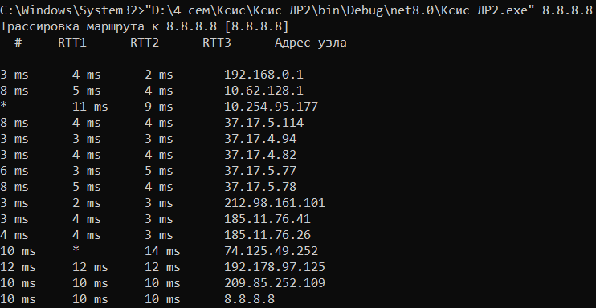

Рисунок 1 – Результат работы программы

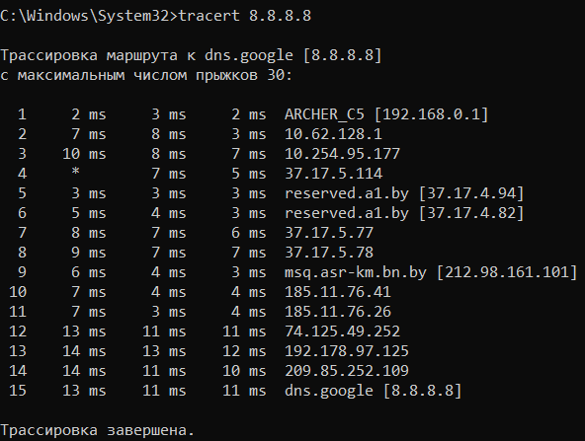

Рисунок 2 – Результат использования tracert

Захваченные пакеты для написанной утилиты представлены на рисунках 3, 4, 5, 6.

Рисунок 3 – Захваченные пакеты

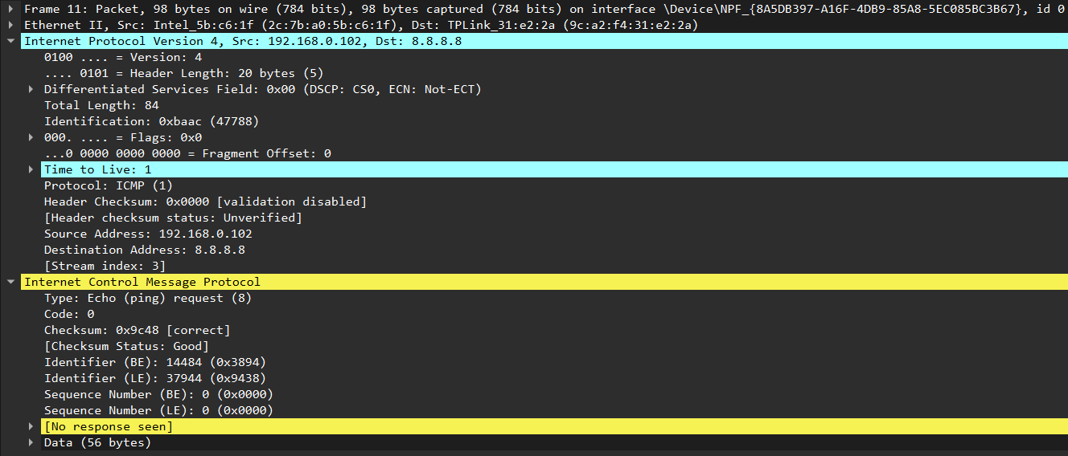

Рисунок 4 – Echo request

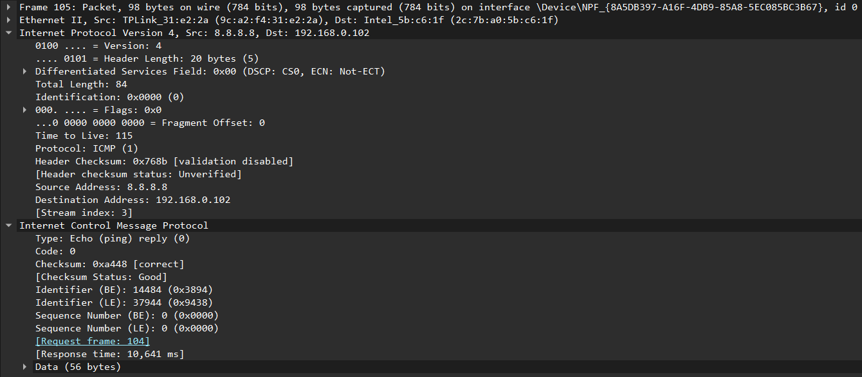

Рисунок 5 – Echo reply

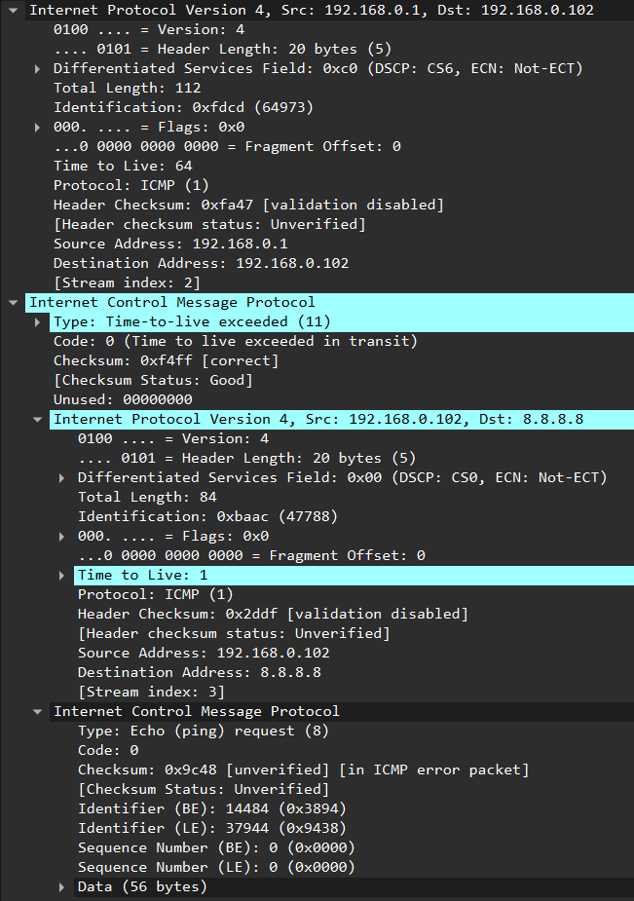

Рисунок 6 – Time-to-live exceeded

Захваченные пакеты для утилиты tracert представлены на рисунках 7, 8, 9, 10.

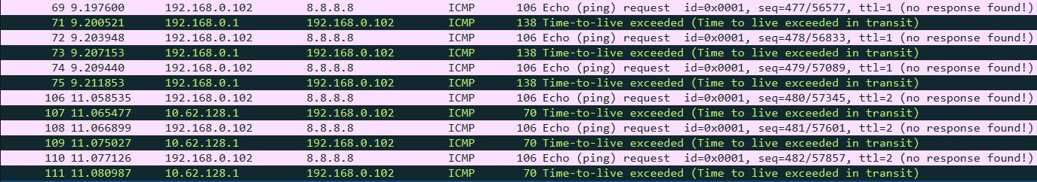

Рисунок 7 – Захваченные пакеты

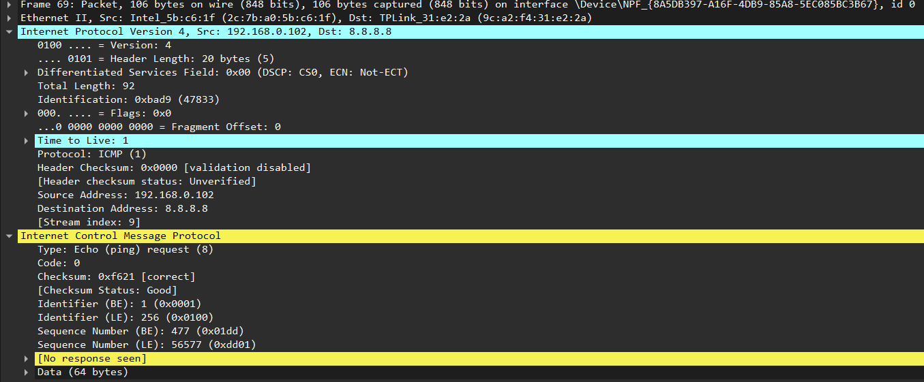

Рисунок 8 – Echo request

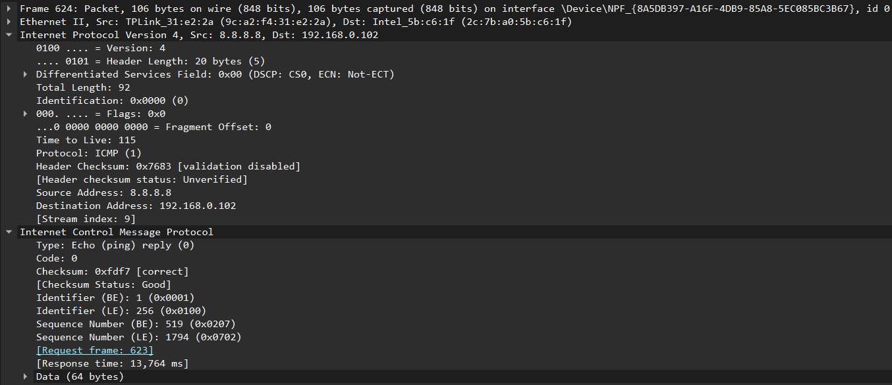

Рисунок 9 – Echo reply

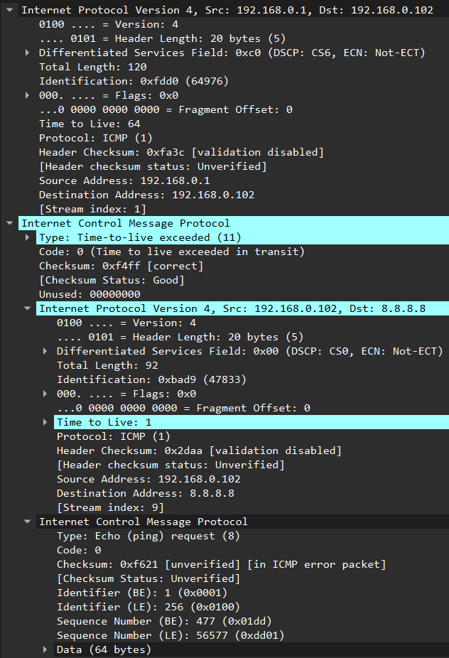

Рисунок 10 – Time-to-live exceeded

